SỞ GIÁO DỤC VÀ ĐÀO TẠO THỪA THIÊN HUẾ ĐỀ KIỂM TRA ĐỊNH KỲ CHƯƠNG 4 (HYDROCARBON)
ĐỀ CHÍNH THỨC MÔN: HOÁ HỌC - LỚP 11
(Đề thi có 04 trang) Thời gian làm bài: 45 phút | MÃ ĐỀ THI: 110
Họ, tên thí sinh: ............................................................ Lớp: ............. Số báo danh: .............
(Cho biết nguyên tử khối: H = 1; C = 12; N = 14; O = 16; F = 19; Na = 23; Mg = 24; Al = 27; P = 31; S = 32; Cl = 35,5; K = 39; Ca = 40; Fe = 56; Cu = 64; Br = 80; Ag = 108; Ba = 137).

PHẦN I. Câu trắc nghiệm nhiều phương án lựa chọn.
Thí sinh trả lời từ câu 1 đến câu 18. Mỗi câu hỏi thí sinh chỉ chọn một phương án.
Câu 1. Chất nào sau đây là pentane?
A. CH₄. B. CH₃[CH₂]₃CH₃. C. CH₃[CH₂]₂CH₃. D. CH₃CH₂CH₃.
Câu 2. Phát biểu nào sau đây không đúng khi nói về tính chất vật lý của alkane?
A. Các alkane đều nhẹ hơn nước.
B. Các alkane không tan trong nước.
C. Ở điều kiện thường, các alkane từ C₁ đến C₄ ở thể khí, từ C₅ đến khoảng C₁₇ ở thể lỏng, từ khoảng C₁₈ trở lên ở thể rắn.
D. Các alkane không tan hoặc tan rất ít trong các dung môi hữu cơ.
Câu 3. Độ dài liên kết bội giữa hai nguyên tử carbon luôn ... độ dài liên kết đơn giữa hai nguyên tử carbon đó. Cụm từ thích hợp điền vào chỗ trống là
A. ngắn hơn. B. dài hơn. C. bằng nhau. D. gấp đôi.
Câu 4. Thành phần chính của khí biogas là
A. ethane. B. propane. C. methane. D. butane.
Câu 5. Alkene, alkyne là những hydrocarbon không no, mạch hở, trong phân tử có chứa
A. liên kết π. B. liên kết đơn. C. liên kết bội. D. vòng benzene.
Câu 6. Bảng dưới đây thể hiện nhiệt độ sôi của một số chất:
+ Ethene (chất Y): nhiệt độ sôi là -103,7 °C
+ Propene (chất X): nhiệt độ sôi là -47,7 °C
+ But-1-ene (chất Z): nhiệt độ sôi là -6,3 °C
+ Pent-1-ene (chất T): nhiệt độ sôi là 30 °C
Ở điều kiện thường (25 °C), chất tồn tại ở trạng thái lỏng là
A. Y. B. Z. C. X. D. T.
Câu 7. Chất nào sau đây làm mất màu dung dịch bromine ở điều kiện thường?
A. Butane. B. But-1-ene. C. Isobutane. D. Propane.
Câu 8. Khi cho carbide kim loại tác dụng với nước thì carbide kim loại nào sau đây không thể tạo ra acetylene (C₂H₂)?
A. CaC₂. B. Mg₂C₃. C. Al₄C₃. D. Na₂C₂.
Câu 9. Chất nào sau đây thuộc dãy đồng đẳng của benzene?
A. C₆H₅CH=CH₂. B. C₁₀H₈. C. C₆H₅-C₆H₅. D. C₈H₁₀.
Câu 10. Cho các hydrocarbon sau: benzene, toluene, naphthalene, ethylene, acetylene, methane. Số chất ở thể lỏng ở điều kiện thường là
A. 1. B. 2. C. 3. D. 4.
Câu 11 (SBT - KNTT). Nitro hoá benzene bằng hỗn hợp HNO₃ đặc và H₂SO₄ đặc ở nhiệt độ ≤ 50 °C, tạo thành chất hữu cơ X. Phát biểu nào sau đây về X không đúng?
A. Tên của X là nitrobenzene. B. X là chất lỏng, sánh như dầu.
C. X có màu vàng. D. X tan tốt trong nước.
Câu 12 (SBT - CD). Nhỏ 1 mL nước bromine vào ống nghiệm đựng 1 mL hexane, chiếu sáng và lắc đều. Hiện tượng quan sát được là
A. trong ống nghiệm có chất lỏng đồng nhất.
B. màu của nước bromine bị mất.
C. màu của bromine không thay đổi.
D. trong ống nghiệm xuất hiện kết tủa.
Câu 13 (SBT - KNTT). Arene hay còn gọi là hydrocarbon thơm là những hydrocarbon trong phân tử có chứa một hay nhiều
A. vòng benzene. B. liên kết đơn. C. liên kết đôi. D. liên kết ba.
Câu 14 (SBT - CTST). Cho alkane có công thức cấu tạo:
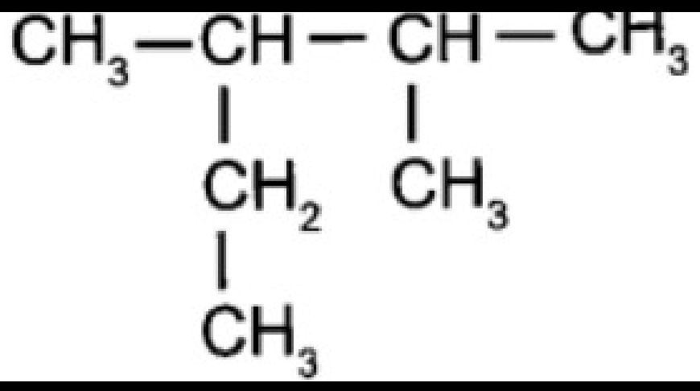
Danh pháp thay thế của alkane trên là
A. 2-ethyl-3-methylbutane. B. 2-methyl-3-ethylbutane.
C. 3,4-dimethylpentane. D. 2,3-dimethylpentane.
Câu 15 (SBT - CD). Cho pent-2-ene phản ứng với dung dịch KMnO₄ ở nhiệt độ phòng có thể thu được sản phẩm hữu cơ có công thức cấu tạo nào sau đây?
A. CH₃CH₂CH(OH)CH(OH)CH₃. B. CH₃CH₂CH₂CH(OH)CH₃.
C. CH₃CH(OH)CH₂CH(OH)CH₃. D. CH₃CH₂CH(OH)CH₂CH₃.
Câu 16. Tính chất nào không phải của benzene?
A. Tác dụng với Br₂ (t°, Fe). B. Tác dụng với HNO₃ (đ) / H₂SO₄ (đ).
C. Tác dụng với dung dịch KMnO₄. D. Tác dụng với Cl₂ (as).
Câu 17 (SBT - KNTT). Cho các hydrocarbon sau:
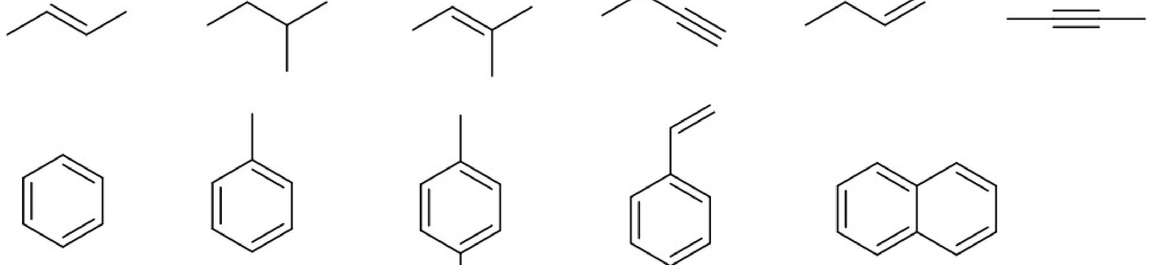
Một số nhận định về các hydrocarbon trên là:
(1) Số phân tử hydrocarbon không no bằng 5;
(2) Số phân tử alkene bằng 3;
(3) Số phân tử alkyne bằng 2;
(4) Số phân tử thuộc dãy đồng đẳng của benzene bằng 3.
Trong các nhận định này, số nhận định đúng bằng
A. 1. B. 2. C. 3. D. 4.
Câu 18. Benzene gây tác hại lên tủy xương và làm giảm lượng hồng cầu, dẫn đến thiếu máu. Benzene cũng có thể ảnh hưởng đến hệ thống miễn dịch, làm tăng nguy cơ nhiễm trùng. Khi hút mỗi điếu thuốc lá, người hút đưa vào cơ thể 50 µg benzene. Nếu một người hút 15 điếu thuốc lá mỗi ngày thì lượng benzene người đó hấp thụ vào cơ thể là bao nhiêu g?
A. 7,5.10⁻⁵. B. 15.10⁻⁵. C. 7,5.10⁻⁴. D. 15.10⁻⁴.
PHẦN II. Câu trắc nghiệm đúng sai.
Thí sinh trả lời từ câu 1 đến câu 4. Trong mỗi ý a), b), c), d) ở mỗi câu, thí sinh chọn đúng hoặc sai.
Câu 1. Dựa vào đặc điểm cấu tạo phân tử của các alkane thì:
a) Alkane là những hydrocarbon mạch hở chỉ chứa liên kết đơn trong phân tử nên được gọi là hydrocarbon bão hoà và có công thức chung C_{n}H_{2n+2} (n ≥ 1).
b) Alkane là những hydrocarbon chỉ chứa liên kết đơn trong phân tử nên được gọi là hydrocarbon bão hoà và có công thức chung C_{n}H_{2n+2} (n ≥ 2).
c) Phân tử của một alkane trong sáp nến có 52 nguyên tử hydrogen, thì số nguyên tử carbon trong phân tử alkane là 25.
d) Cho hai chất: (1) CH₃-CH₂-CH₃ ; (2) CH₃-CH(CH₃)-CH₃. Alkane (1) là alkane có mạch phân nhánh.
Câu 2. Vận dụng các kiến thức về alkene, alkyne để giải thích được các vai trò quan trọng của alkene và alkyne trong công nghiệp hóa học, công nghiệp dược phẩm, vật liệu...
a) Alkene là nguyên liệu để tổng hợp một số polymer như polyethylene (PE); polypropylene (PP)... đây là các polymer được dùng để làm bao bì và các đồ dùng như ly, cốc, tủ chứa đồ...
b) Trong công nghiệp dược phẩm, các alkyne là nguyên liệu sản xuất một số dược phẩm như thuốc kháng virus Efavirenz, thuốc kháng nấm Terbinafine,...
c) Alkyne được dùng làm nguyên liệu trong tổng hợp hữu cơ.
d) Acetylene là một alkyne được dùng để tổng hợp các vật liệu polymer như poly(vinyl alcohol), poly(vinyl acetate),... dùng làm bao bì, keo dán, màng đệm,...
Câu 3. Ở điều kiện thường: benzene, toluene, xylene là chất lỏng không màu, trong suốt, dễ cháy, có mùi đặc trưng; naphthalene là chất rắn màu trắng, có mùi đặc trưng.
a) Toluene (C₆H₅CH₃) không tác dụng được với nước bromine và dung dịch thuốc tím ở điều kiện thường.
b) Styrene (C₆H₅CH=CH₂) tác dụng được với nước bromine, làm mất màu dung dịch thuốc tím ở điều kiện thường.
c) Naphthalene (C₁₀H₈) tác dụng được với nước bromine, làm mất màu dung dịch thuốc tím ở điều kiện thường.
d) Nitro hoá toluene tạo thành hỗn hợp hai sản phẩm chính là ortho và meta – nitrotoluene.
Câu 4. Trong một phương pháp tổng hợp polyethylene (PE), các phân tử ethylene đã được hòa tan trong dung môi phản ứng với nhau để tạo thành polymer.
a) Không thể sử dụng methyl alcohol, nước, cyclohexane hay hex-1-ene làm dung môi cho phản ứng trùng hợp PE. Vì ở nhiệt độ cao, PE có thể hòa tan trong nước, trong các loại alcohol, cyclohexane hay hex-1-ene.
b) Có thể sử dụng methyl alcohol, nước, cyclohexane hay hex-1-ene làm dung môi cho phản ứng trùng hợp PE. Vì ở nhiệt độ cao, PE cũng không thể hòa tan trong nước, trong các loại rượu, cyclohexane hay hex-1-ene.
c) Có thể sử dụng methyl alcohol, nước, nhưng không dùng cyclohexane hay hex-1-ene làm dung môi cho phản ứng trùng hợp PE. Vì ở nhiệt độ cao, PE cũng không thể hòa tan trong nước, trong các loại alcohol, nhưng hòa tan trong cyclohexane hay hex-1-ene.
d) Không thể sử dụng methyl alcohol, nước, cyclohexane hay hex-1-ene làm dung môi cho phản ứng trùng hợp PE. Vì ở nhiệt độ cao, PE cũng không thể hòa tan trong nước, trong các loại rượu, cyclohexane hay hex-1-ene.
PHẦN III. Câu trắc nghiệm yêu cầu trả lời ngắn.
Thí sinh trả lời từ câu 1 đến câu 6.
Câu 1. Cho các chất sau: C₂H₂; C₂H₆; C₃H₆; C₃H₈; C₄H₈; C₄H₉Cl; C₉H₁₂; C₅H₁₂. Trong số các chất trên, số chất thuộc dãy đồng đẳng alkane là bao nhiêu?
Câu 2. Có bao nhiêu alkyne ứng với công thức phân tử C₅H₈?
Câu 3. Cho tên các hydrocarbon thơm: benzene, 1,2-dimethylbenzene, o-dimethylbenzene, o-xylene, ethylbenzene. Có bao nhiêu chất trong các tên này?
Câu 4. Propene là nguyên liệu cho sản xuất nhựa polypropylene (PP). PP được sử dụng để sản xuất các sản phẩm ống, màng, dây cách điện, kéo sợi, đồ gia dụng và các sản phẩm tạo hình khác:
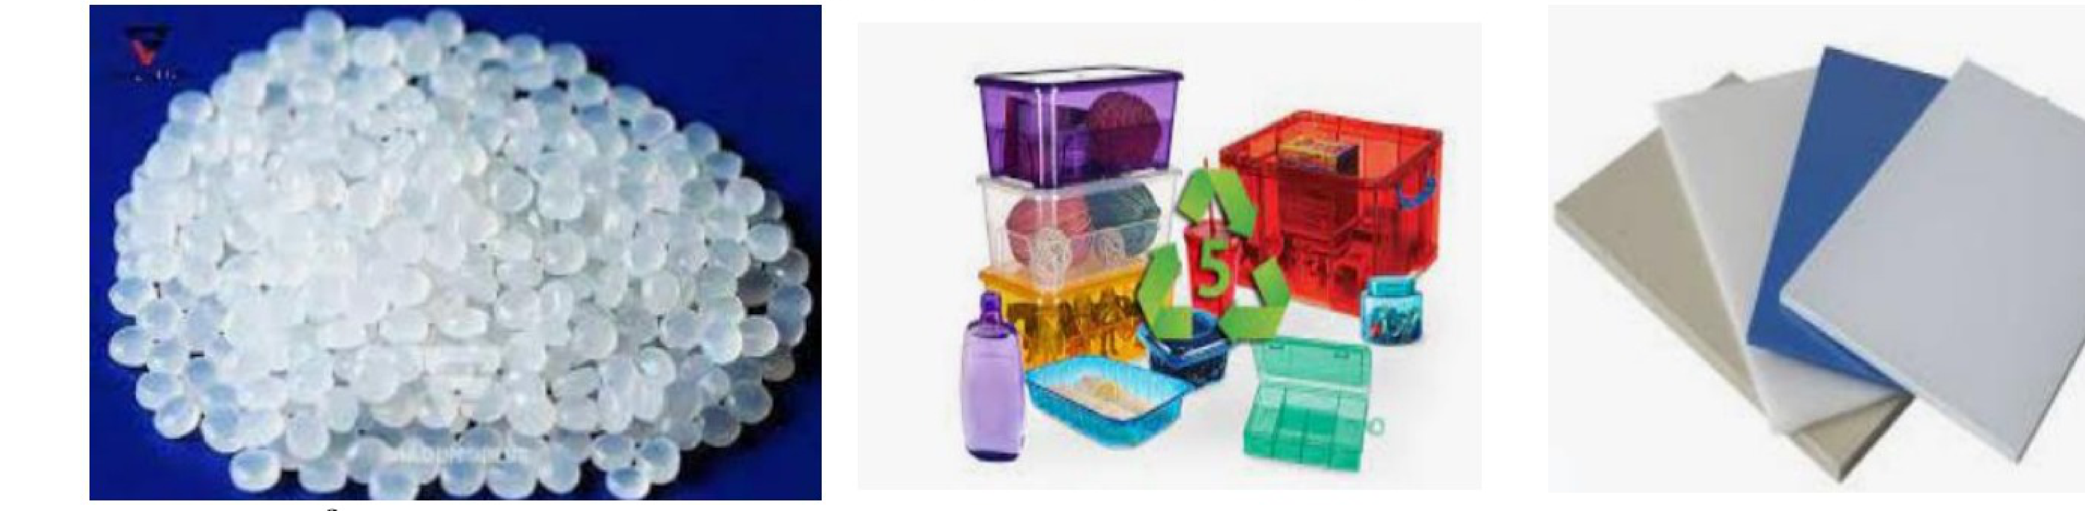
Phản ứng tạo thành propene từ propyne:
CH₃-C≡CH(g) + H₂(g) —t°, Pd/PbCO₃→ CH₃-CH=CH₂(g)
Từ năng lượng liên kết (E_{b}, kJ/mol) của H-H là 432; của C-C là 347; của C-H là 413; của C≡C là 839; của C=C là 614, hãy tính biến thiên enthalpy chuẩn (Δ_{r}H°₂₉₈) của phản ứng tạo thành propene trên theo đơn vị kJ.
Câu 5 (SBT - CTST). Cục Quản Lí Thực Phẩm và Dược Phẩm Hoa Kì (FDA) đã công nhận ethylene là an toàn trong việc kích thích trái cây mau chín. Tuy nhiên khi vượt quá nồng độ cho phép, ví dụ đối với nồng độ 27 000 ppm, tức gấp khoảng 200 lần mức cần thiết để kích thích quá trình chín, một tia lửa điện có thể đốt cháy ethylene và gây ra vụ nổ chết người.
Trong phòng ủ chín, ethylene được sử dụng ở nồng độ 100 ppm – 150 ppm. Khối lượng ethylene cần thiết (tính theo gam, làm tròn đến một chữ số thập phân) sử dụng để phòng ủ chín có thể tích 50 m³ đạt nồng độ 140 ppm ở 25 °C và 1 bar là bao nhiêu?
Câu 6. Khí biogas (giả thiết chỉ chứa CH₄) và khí gas (chứa 40% C₃H₈ và 60% C₄H₁₀ về thể tích) được dùng phổ biến làm nhiên liệu và đun nấu. Nhiệt lượng tỏa ra khi đốt cháy hoàn toàn 1 mol các chất như sau:
+ CH₄: 890 kJ
+ C₃H₈: 2220 kJ
+ C₄H₁₀: 2850 kJ
Nếu nhu cầu về năng lượng không đổi, hiệu suất sử dụng các loại nhiên liệu như nhau, khi dùng khí biogas để thay thế khí gas để làm nhiên liệu đốt cháy thì lượng khí CO₂ thải ra môi trường sẽ giảm bao nhiêu phần trăm (làm tròn đến hai chữ số thập phân)?
PHẦN IV. Tự luận.
Thí sinh trình bày lời giải chi tiết cho các câu hỏi sau.
Câu 1 (1,0 điểm) [CD - SGK]. Cho biết công thức cấu tạo và gọi tên của alkene, alkyne mà khi hydrogen hóa tạo thành butane.
.........................................................................................................
.........................................................................................................
.........................................................................................................
.........................................................................................................
.........................................................................................................
.........................................................................................................
.........................................................................................................
.........................................................................................................
Câu 2 (1,0 điểm). Trong ngành công nghệ lọc hóa dầu, các alkane thường được loại bỏ hydrogen trong các phản ứng dehydro hóa để tạo ra những sản phẩm hydrocarbon không no có nhiều ứng dụng trong công nghiệp:
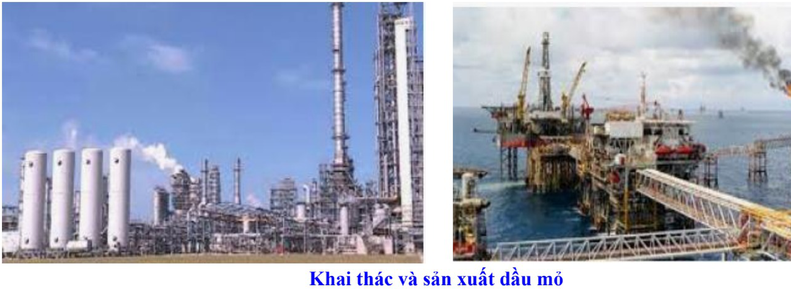
Hãy tính biến thiên enthalpy chuẩn của các phản ứng sau dựa vào năng lượng liên kết:
+ Cho năng lượng liên kết E_{b} (kJ/mol): C-H: 414; C-C: 347 (hoặc 237 theo số liệu đề); C=C: 611; H-H: 436.
a) H₃C-CH₂-CH₂-CH₃ → CH₂=CH-CH=CH₂ + 2H₂
b) 6CH₄ → C₆H₆ (1,3,5-cyclohexatriene) + 9H₂
Cho biết công thức cấu tạo của 1,3,5-cyclohexatriene như sau:
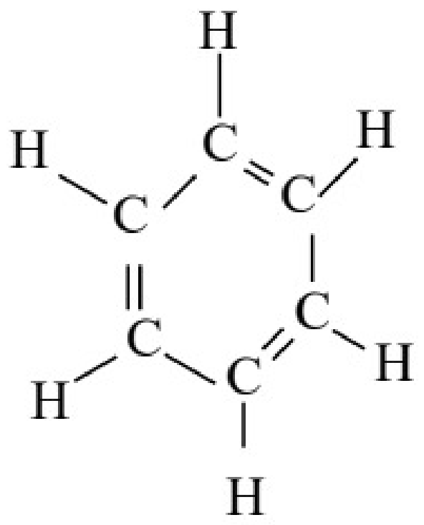
Các phản ứng trên có thuận lợi về phương diện nhiệt hay không? Phản ứng theo chiều ngược lại có biến thiên enthalpy bằng bao nhiêu?
.........................................................................................................
.........................................................................................................
.........................................................................................................
.........................................................................................................
.........................................................................................................
.........................................................................................................
.........................................................................................................
.........................................................................................................
.........................................................................................................
.........................................................................................................

